慢病管理部发【2020】027号 签发人：蒋炜

关爱心脑血管疾病患者公益行动通知
- 公益行动针对人群
有心慌、心悸、心痛、咳累、气短胸闷、乏力倦怠的患者；
- 活动门店
序号 | 门店ID | 门店名称 | 片区名称 | 领用分配数量（盒） | 慢病专员
1 | 750 | 成汉南路店 | 东南片区 | 30 | 聂琴
2 | 581 | 汇融名城店 | 城中片区 | 30 | 聂琴
3 | 578 | 华油路药店 | 城中片区 | 30 | 聂琴
4 | 511 | 杉板桥南一路店 | 城中片区 | 30 | 聂琴
5 | 513 | 顺和街店 | 西北片区 | 30 | 魏秀芳
6 | 105267 | 蜀汉路药店 | 西北片区 | 30 | 魏秀芳
7 | 111219 | 花照壁药店 | 西北片区 | 30 | 魏秀芳
8 | 104429 | 大华街药店 | 西北片区 | 30 | 魏秀芳
- 活动内容
- 顾客免费领用：
- 免费领用时间：2020年8月1日到2020年9月15日
- 凭本人信息完成相关登记即可到8家门店免费领取心达康滴丸2盒（共计价值79.6元），可服用7天；
- 每位顾客限领一次；
- 免费领用每家店数量30盒，限15位顾客，先到先得，领完为止；
- 首次回购享受优惠：
（1）回购享受优惠时间：2020年8月1日-2020年9月30日（因免费领用2盒克服用7天，避免部分顾客未及时服用特将优惠回购时间延长至9月30日）
- 顾客试用7天后，店长/健康顾问需电话回访。同时提醒顾客凭空盒首次回购即可参与买5送1，买10送3的活动；
- 操作流程
店长/健康顾问
7天后
回访并记录

顾客填写免费领取登记表

顾客到店回购
店长/健康顾问记录回访时间、数量、交易流水号

- 产品说明
货品ID | 产品名称 | 规格 | 生产厂家 | 零售价
156842 | 心达康滴丸 | 35mg*200粒 | 因科瑞斯药业（营口）有限公司 | 39.8元
功能主治：补益心气，化瘀通脉，消痰运脾。用于心气虚弱，心脉瘀阻，痰湿困脾所致心慌、心悸、心痛，气短胸闷，血脉不畅，咳累等症。
- 策略执行
- 顾客免费领取的心达康滴丸由公司统一配送到店，有卖品账，批号为20200406 ，批次金额为0.01元，顾客领用后按0.01元/盒及时下账；
- 顾客首次回购买5送1，买10送3由门店手工优惠，并进行登记；
注：因涉及门店手工优惠配额问题，下账可由片区主管使用王娜口令处理。
- 活动奖励
- 门店每登记并跟踪回访一位顾客，奖励4元；
- 若顾客首次产生回购，再给予店员3元/盒奖励（赠品除外）
- 注意事项
- 首次登记顾客免费领取的员工需负责该顾客的电话回访及首次回购接待，并作好相关登记；店长及本片区慢病专员负责监督执行；
2、回访注意：7日后完成后续使用效果反馈跟进，根据不同情况进行提醒跟踪：
服用完：了解并记录顾客相关症状改善情况；

未服用：提醒开始服用，7天后再回访；

未持续服用：提醒持续服用，效果会有明显改善，7天后再回访；
3、慢病部将核实登记的情况是否属实，并按登记表造发奖励，未按要求执行的将不予发放；登记表由厂家配送到店。
4、请各店的店长负责培训本店健康顾客，并监督回访登记过程；保管登记表并在活动结束后交会公司核实。
七、宣传
每个门店由厂家配1张POP悬挂在店内显眼位置；厂家在活动开始前将会到店培训相关知识；
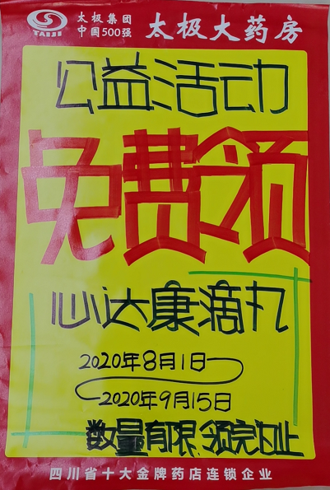
主题词： 免费 领取 心达康滴丸 四川太极大药房连锁有限公司 2020年7月28日印发
打印：陈柳 核对：陈柳 （共印1份）

